Table des matières
I – SPEC INITIALE DU SYSTEME 1
II.1 - Identification des classes Pertinentes et dictionnaire de données. ( Construction de la base de données) 4
1 - Classe Projet 5
2 - Classe Version 6
3 - Classe Campagne (Run de tests) 8
4 - Classe Scenario 9
5 - Classe Test 11
6 - Classe Mesure 12
7 - Classe Theme 13

ANALYSE FONCTIONNELLE APPLICATION WEB (GUIWI)

INTRODUCTION

Ajouter un schéma ou renvoyer le lecteur vers un document de compréhension général qui lie ton analyse fonctionnelle avec la réalité du terrain.

I – SPEC INITIALE DU SYSTEME

L'activité consiste à intégrer de manière hebdomadaire les différents composants logiciels permettant le bon fonctionnement de la STB. Nous vérifions idéalement, qu'il n'y ait pas de régression sur la STB à chaque modification du code source. Pour cela, des scripts de tests d'intégration sont exécutés (industriellement non stop).
Nous souhaitons mettre en place un outil capable d'analyser les résultats de ces tests et générer des rapports de qualité sur la stabilité et le fonctionnement de la STB (logiciel) .
Nous appellerons cet outil GUIWI.

Objectif :

Mettre en place un outil pour le suivi, l'analyse et la publication des résultats des tests (automatisés) d'intégration.

Pourquoi ce besoin :

Auparavant les tests d'intégration étaient effectués manuellement. Le nombre de tests réalisés de cette manière était statistiquement et qualitativement faible. Les nouveaux tests industriels génèrent de nombreux résultats dont l'analyse est coûteuse en temps.

FONCTIONNALITÉS OBLIGATOIRES

- Collecter toutes les mesures réalisées par le robot qui lance les tests
- Extraire les informations pertinentes pour chaque mesure
- Classer les informations pertinentes par catégorie (APPLICATION, TV, …)
- Afficher les résultats (voir SPEC-UI)
Disponible par la commande
hg clone ssh://hg@dorade/sfr/testing/gui/guiwi-doc

- Agréger les résultats (Définir SPEC, ACTION=Laurent PETITJEAN)

FONCTIONNALITÉS DÉTAILLÉES

COLLECTER TOUTES LES MESURES
- Les rapports de chaque test réalisé par le robot doivent être classer selon une arborescence fixe (nom_du_projet/version/)
ACTION=Laurent PETITJEAN
- L'ordre de la séquence des tests doit être connue

EXTRAIRE LES INFORMATIONS PERTINENTES
- Le nom du test
- La date de début du test
- La date de fin du test
- Le résultat du test
- Les dépendances sous-jacentes

CLASSER LES INFORMATIONS PERTINENTES
- Respecter les thèmes utilisateurs : APPLICATION, TV, Vidéo à la demande, TV à la demande, Réglages, OptionTV, Radios à la demande, Guide des programmes, Mode d'emploi, Mosaïque TV, Enregistrements, Médiacenter.
- Les mesures collectées doivent être stockée par catégorie

AFFICHER LES RÉSULTATS
- Conforme à la spécification (voir SPEC-UI)
Disponible par la commande
hg clone ssh://hg@dorade/sfr/testing/gui/guiwi-doc
- La page de rendu des résultats doit être épurée, ergonomique, simple et facile à utiliser pour naviguer.

AGRÉGER LES RÉSULTATS
ACTION=Laurent PETITJEAN

Les avantages de GUIWI :
- A chaque intégration, tout problème fonctionnel est très rapidement identifié (régression du logiciel) et ensuite une notification en temps réel est envoyée au développeur propriétaire de la fonctionnalité défaillante.

- La dernière version stable du logiciel connue peut rapidement être obtenue (pour tests, démonstration, ...)
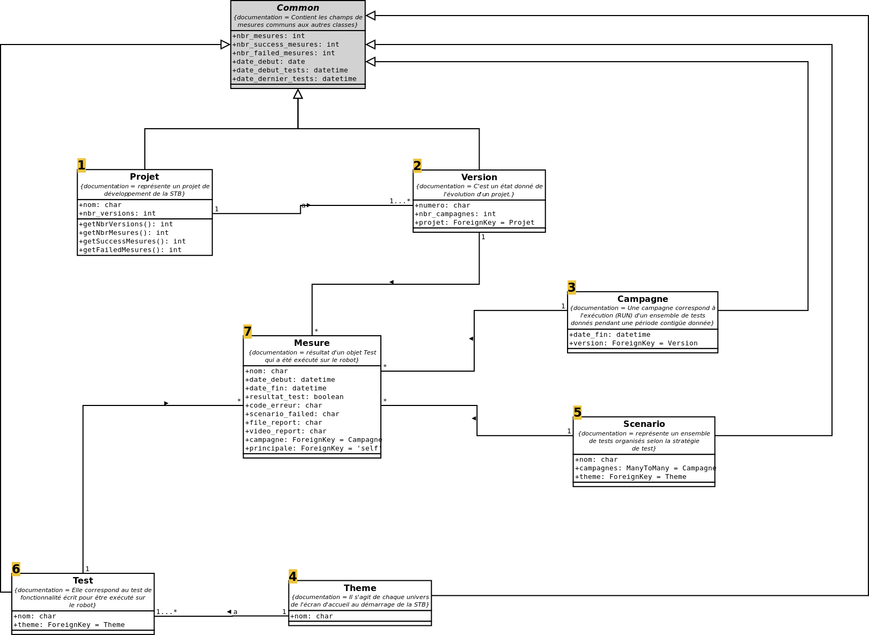

II – ANALYSE DU DOMAINE

II.1 – Modèle conceptuel de données.

1 - Classe Projet

Cette classe représente un projet de développement de la STB identifié par son nom (Ex : Neufbox Évolution1, Neufbox Évolution2, ...). Le nom du projet est automatiquement récupéré avec la commande (witbe-8-get-logsTM). C'est le nom du dossier racine des fichiers de logs.

1.1 Attributs

- nom (unique) : Il s'agit du nom officiel attribué au projet.
- date_debut : C'est la date officielle de début du projet.
- date_debut_tests : C'est la date de début des tests d'intégration.
- date_dernier_tests : C'est la dernière campagne déroulée.

  - Relation : Association

La classe Projet est associée à la classe Version.

  - Cardinalité

Un projet a au moins une version.
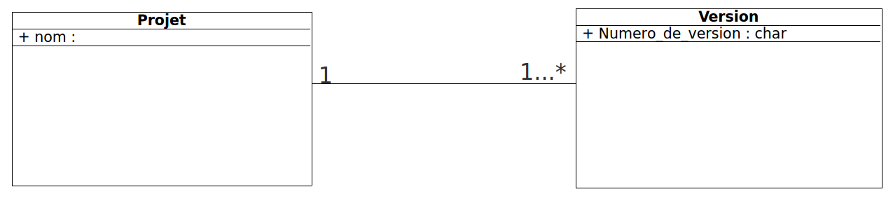

  - Méthodes

getNbrVersions : Elle permet de savoir le nombre de version du projet.

getNbrMesures: Elle calcule le nombre de tests exécutés pour ce projet.

getSuccessMesures : Elle calcule le nombre de tests réussis pour le projet.

getFailedMesures : Elle calcule le nombre de tests échoués sur le
projet.

  - Méthodes Utilitaires Spécifiques à (Django)

def natural_key : (appelée au dumpdata de version) Cette méthode retourne le nom du projet qui doit être une référence unique. Cette méthode permet d'associer au nom du projet les versions associées lors de la sérialisation(dumpdata). Elle permettra aux versions de faire référence de manière naturelle (par le nom du projet) à leurs projets respectifs.

  - Manager associé (Class ProjetManager)

    - Méthodes

      - get_by_natural_key : Cette méthode sera appelée au moment du chargement de la fixture (loaddata) de version pour faire correspondre le projet dans la fixture (donnée sérialisées) de version à la clé primaire de l'objet projet correspondant.

2 - Classe Version

C'est un état donné de l'évolution d'un projet. Une version est définie par son numéro. Le numéro de version est automatiquement récupéré. Le numéro d'une instance de la Classe Version est le nom du répertoire enfant direct de du répertoire projet.

  - Attributs

- numero(unique): C'est le numéro de version (ex. Majeur.Mineur.révision).
(voir ...)
- date_debut : C'est la date officielle de début de la version.
- date_debut_tests : C'est la date de début des tests d'intégration.
- date_dernier_tests : C'est la dernière campagne déroulée
- nbr_mesure :

2.2 Relation : Association

La classe Version est associée à la classe Campagne et la classe Projet.

2.3 Cardinalité

Une version a au moins une campagne de tests.

(Schéma)

2.4 Méthodes

getNbrCampagne : Elle permet de savoir le nombre de campagnes de tests effectuées sur la version.

getNbrMesures: Elle calcule le nombre de tests exécutés sur la version.

getSuccessMesures : Elle calcule le nombre de tests réussis pour la version.

getFailedMesures : Elle calcule le nombre de tests échoués sur la version.

Méthodes Utilitaires Spécifiques à (Django)

def natural_key : (appelée au dumpdata de mesure) Cette méthode retourne le numero de version du logiciel qui doit être une référence unique. Cette méthode permet d'associer au numéro de version les mesures associées lors de la sérialisation(dumpdata). Elle permettra aux mesures de faire référence de manière naturelle (par le numéro de version) à la version concernée.

Manager associé (Class VersionManager)

Méthodes

get_by_natural_key : Cette méthode sera appelée au moment du chargement de la fixture pour faire correspondre la version dans la fixture (donnée sérialisées) de mesure à la clé primaire de l'objet version correspondant.

3 - Classe Campagne (Run de tests)

Une campagne correspond à l'exécution (RUN) d'un ensemble de tests donnés pendant une période contigüe donnée.
Elle est associée à la Classe Scenario. Une instance de la Classe Campagne contient en effet un ensemble d'instances de la Classe Scénario qui la déterminent. En un mot, une instance de Campagne se crée à l'exécution d'un ensemble d'instance de Scenario.

3.1 Attributs

- date_debut(unique): C'est la date de lancement de la campagne.
- date_fin : C'est la date de fin d'exécution de la campagne.

3.2 Relation : Association

La classe Campagne est associée à la classe Version et la Classe Scenario.

3.3 Cardinalité

Une campagne contient au moins un scénario.

(schéma)

3.4 Méthodes

getNbrMesures: Elle calcule le nombre de tests exécutés dans la campagne.

getSuccessMesures : Elle calcule le nombre de tests réussis dans la campagne.

getFailedMesures : Elle calcule le nombre de tests échoués dans la campagne.

Méthodes Utilitaires Spécifiques à (Django)

def natural_key : (appelée au dumpdata de mesure) Cette méthode retourne la date la campagne (date de début, elle doit être une référence unique). Cette méthode permet d'associer au à la date de la campagne les mesures associées lors de la sérialisation(dumpdata). Elle permettra aux mesures de faire référence de manière naturelle (par la date) à la campgane concernée.

Manager associé (Class CampagneManager)

Méthodes

get_by_natural_key : Cette méthode sera appelée au moment du chargement de la fixture (loaddata) pour faire correspondre la campagne dans la fixture (donnée sérialisées) de mesure à la clé primaire de l'objet campagne correspondant.

4 - Classe Scenario

Elle représente un ensemble de tests organisés selon la stratégie de test désirée par le testeur. Une instance de la Classe Scenario serait l'ensemble tests relatifs au LIVETV par exemple. A chaque campagne de test, une ou plusieurs instances de Scenario sont crées.

4.1 Attributs

- nom(unique): Il s'agit du nom du scénario.
- Description :

4.2 Relation : Association

La classe Scenario est associée à la classe Test et la classe Campagne.

4.3 Cardinalité

Une instance de Scenario peut contenir plusieurs instances de Test. Une instance de Scenario a au moins une instance de Test.

(schéma)

4.4 Méthodes

Méthodes Utilitaires Spécifiques à (Django)

def natural_key : (appelée au dumpdata de mesure) Cette méthode retourne le nom du scénario (qui doit être une référence unique à chaque objet scenario). Cette méthode permet d'associer au nom du scénario les mesures associées lors de la sérialisation(dumpdata). Elle permettra aux mesures de faire référence de manière naturelle (par le nom du scénario) au scénario concerné.

Manager associé (Class ScenarioManager)

Méthodes

get_by_natural_key : Cette méthode sera appelée au moment du chargement de la fixture (loaddata) pour faire correspondre le scenario dans la fixture (donnée sérialisées) de mesure à la clé primaire de l'objet scenario correspondant.

5 - Classe Test

Elle correspond au test de fonctionnalité écrit pour être exécuté sur le robot. Une instance de la Classe Test contient les instructions de navigation avec la télécommande pour simuler l'expérience utilisateurs par exemple. Un objet de Test est identifié par son nom. Il doit être défini dans le plan de test.

1.1 Attributs

- nom(unique): Il s'agit du nom du test.

  - Relation : Association

La classe Test est associée à la classe Mesure et la classe Scenario.

  - Cardinalité

Pour chaque objet Test, un ou plusieurs objets Mesures sont liés.
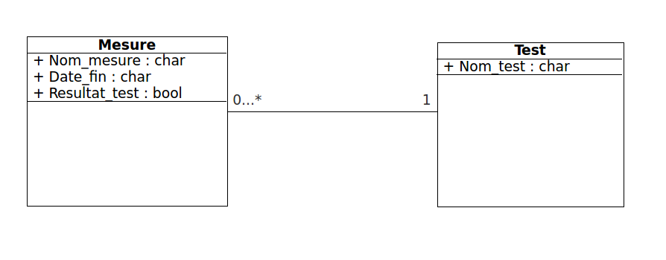

  - Méthode

getNbrMesures: Elle calcule le nombre de tests exécutés pour un objet de Test.

getSuccessMesures : Elle calcule le nombre de tests réussis pour un objet de Test.

getFailedMesures : Elle calcule le nombre de tests échoués pour un objet de Test.

Méthodes Utilitaires Spécifiques à (Django)

def natural_key : (appelée au dumpdata de mesure) Cette méthode retourne le nom du test (qui doit être une référence unique à chaque objet test). Cette méthode permet d'associer au nom du test les mesures associées lors de la sérialisation(dumpdata) de mesure. Elle permettra aux mesures de faire référence de manière naturelle (par le nom du test) au test concerné.

Manager associé (Class TestManager)

Méthodes

get_by_natural_key : Cette méthode sera appelée au moment du chargement de la fixture (loaddata) de mesure pour faire correspondre le test dans la fixture (donnée sérialisées) de mesure à la clé primaire de l'objet test correspondant.

6 - Classe Mesure

Une instance de la Classe Mesure correspond à un résultat d'un objet Test qui a été exécuté sur le robot.

1.1 Attributs

- nom(unique): Il s'agit du nom du test.
- date_debut : C'est la date de début de la mesure.
- date_fin : C'est la date de fin de la mesure.
- resultat_test : Il indique le résultat de la mesure.
(0 = Succès, 1 = Échec).
- code_erreur :
- scenario_failed :
- file_report :
- video_report :

  - Relation : Association

La classe Mesure est associée à la classe Test et à elle même.
Elle dispose d'une association réflexive vers elle même.

  - Cardinalité

Pour chaque objet Mesure, zero ou plusieurs autres objets mesures sont liés.

  - Méthode

7 - Classe Theme

Une instance de la Classe Thème correspond à une catégorie (Thématique globale) du menu principal de la STB. Il s'agit de chaque univers de l'écran d'accueil au démarrage de la STB.

1.1 Attributs

- nom: Il s'agit du nom du test.
- date_debut : C'est la date de début des mesures pour cet univers.
- date_fin : C'est la date de fin des mesures pour cet univers.

  - Relation : Association

  - Cardinalité

Pour chaque objet Mesure, zero ou plusieurs autres objets mesures sont liés.

  - Méthode

- getNbrMesures: Elle calcule le nombre de tests exécutés pour un objet de Thème.

- getSuccessMesures : Elle calcule le nombre de tests réussis pour un objet de Thème.

- getFailedMesures : Elle calcule le nombre de tests échoués pour un objet de Thème.

Méthodes Utilitaires Spécifiques à (Django)

def natural_key : (appelée au dumpdata de test) Cette méthode retourne le nom du theme (qui doit être une référence unique à chaque objet thème). Cette méthode permet d'associer au nom du thème les tests associés lors de la sérialisation(dumpdata) de test. Elle permettra aux tests de faire référence de manière naturelle (par le nom du thème) au thème concerné.

Manager associé (Class ThemeManager)

Méthodes

get_by_natural_key : Cette méthode sera appelée au moment du chargement de la fixture (loaddata) de test pour faire correspondre le theme dans la fixture (donnée sérialisées) de test à la clé primaire de l'objet theme correspondant.

II – ANALYSE DE L'APPLICATION

1- Frontière du système

Le système à développer doit permettre la publication des résultats d'intégration du logiciel de la STB. Les résultats sont disponibles dans des fichiers générés (rapport) par les robots WITBE qui exécutent les différents tests. Le pilotage des campagnes de tests ne fait pas partie des fonctionnalités du système. En revanche, le système doit permettre l'automatisation des actions suivantes :
- Collecter toutes les mesures réalisées par le robot qui lance les tests
- Extraire et stocker dans une base de données les informations pertinentes pour chaque mesure.
- Classer les informations pertinentes par catégorie (APPLICATION, TV, …)
- Agréger les résultats et les afficher via une interface WEB.

Extension : On intégrera par la suite un module d'authentification pour gérer l'accès aux informations du système.

Dans notre approche, nous découperons toute l'application en modules pouvant être couplés et réutilisables.

Architecture externe du système :

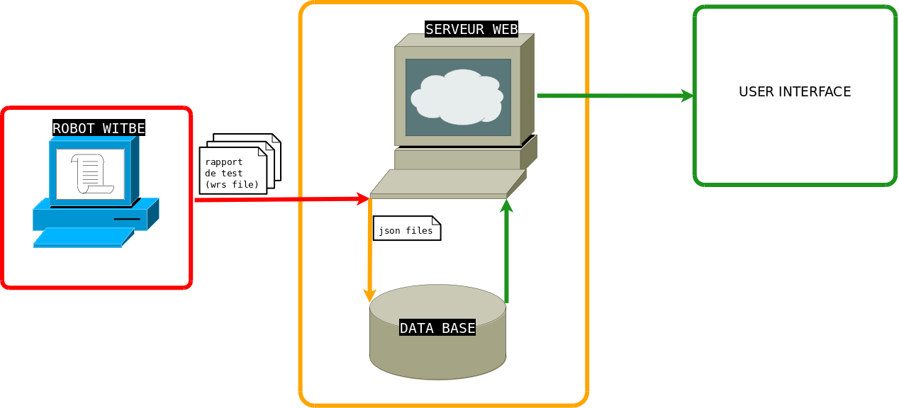

Architecture interne du système :

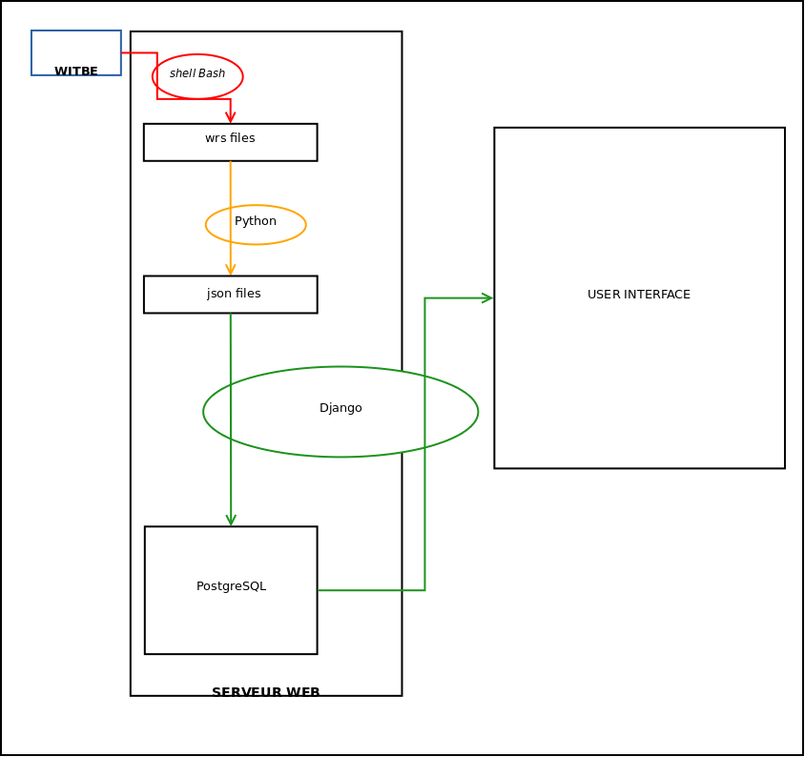

Class WitbeLogFile

Classe à utiliser pour le parsing des fichiers bruts des résultats de tests générés par le robot witbe (extension .wrs files).

Initialisation

- filename
- pk_campagne
- pk_mesure
- pk_scenario
- pk_test
- pk_theme

Actuellement, à l'initialisation d'une classe WitbeLogFile, tous les attributs de chaque fichier et toutes les méthodes de sérialisation sont appelées.

Attributs (self.)

- filename :Nom du fichier de resultat witbe (Chemin complet)
- tag : Numéro de référence pour les mesures dépendantes
- error_step : Numéro d'étape du scénario échoué
- dependances : Les tests dépendants de ce test, si ce test est le test principal.
- Projet : Nom du projet de développement.
- version
- campagne
- scenario
- theme
- test
- mesure
- resultath

- test_name
- scenario_failed
- start_time
- end_time
- start_date
- date_debut_tests
- error_code
- error_code_scenario
- video_report
- date_debut
- projet_slug
- version_slug
- campagne_slug
- scenario_slug
- theme_slug
- test_slug
- projet_fields
- campagne_fields
- version_fields
- scenario_fields
- theme_fields
- test_fields
- mesure_fields

- Amélioration :
Gestion des dépendances par le parser : Pour déterminer le test principal parmi les tests exécutés nous comparons les timestamps de tous les fichiers. Pour les fichiers qui ont le même timestamp, on compare l'ordre d'exécution à la suite du timestamp.
- Problèmes : Si le robot crash ou en cas de reboot inopiné, les tests s’interrompent en cours d'exécution. Dans ce cas là le parser pourrait prendre un test intermédiaire comme test principal d'un certains nombres de mesures.
- Correctif : Définir sur les numeros le nombre total de test (ex : 2/4) afin de savoir si le test est complet ou pas.

